Jueves
01
de Julio

Tercero de Primaria
Lengua Materna
(clase bilingüe)

Alfarería zoque

Aprendizaje esperado: Describir un proceso de fabricación o manufactura.

Énfasis: Conoce las características de descripción de un procedimiento.

¿Qué vamos a aprender?

Conocerás acerca del grupo étnico de los Zoques, que viven en los estados mexicanos de Chiapas, Oaxaca, Veracruz y Tabasco. Cultural, geográfica y lingüísticamente tienen una relación de parentesco muy fuerte con los Mixes y Popolucas. Como el profesor Marco Aurelio González que te contará acerca de la cultura Zoque.

Aprenderás a reconocer las características de descripción de un procedimiento de fabricación o manufactura.

¿Qué hacemos?

Antes de iniciar esta sesión el profesor Marco Aurelio se presenta y te va a platicar acerca del grupo originario al cual pertenece los zoques.

Español | Zoque

Mi nombre es Marco Aurelio González,  vivo en el municipio de Tapalapa en el estado de Chiapas, hablo la lengua zoque y estoy muy contento de saludarles. | Äjn näyi Marco Aurelio Gonzalez´te  Temä´tzi ijtu te kupnhkuy´omo nyäyipä´is Känä´mä, te Chyapas´najs´omopä, ntzampat te ote tzame y nimeket syunyi anhjampa äjn wit wat myujstzyita mijtzitam.

La lengua originaria zoque, proviene de la cultura Olmeca “la madre de todas las culturas” y pertenece a la familia lingüística mixe-zoque, es la única lengua no maya que se habla en el estado de Chiapas. | Te winapä ote nyajayajpapä ote tzame, tzu´nhu te Olmeca ijtkuy´omo “tete´e nyana te sonetampä ijtkuy´ijsnye” y pyäkistzyokmpa te tyä ote´ijsnyetam te mixe-zoque, tyumtitite ji´ te ote mayatampä tzyapyajpapä te Chyapas´najs´omo.
Los zoques de Chiapas nos autonombramos O’ de püt que significa “gente de idioma”, “palabra de hombre” o, en otros términos, “verdadero”, “auténtico.” | Te ote tzapyajpapä´is te Chypas´najs´omotampä te näyätyäjtampa “ote pätntam” tesetike “pätnijs te tzyapnkuy” u eyatampä tzame´omo “wiyunhsepä”, “nye´käpä”.
También te cuento que, en el censo más reciente realizado por el INEGI, en 2020 se registraron 65,355 hablantes de alguna variante del zoque.

Observa el siguiente video para que conozcas acerca de la gastronomía zoque.

- Viajando con Luz, Gastronomía Zoque Tecpatán. Observa de 00:16 a 00:1:30 o si gustas puedes observarlo completo.
https://www.youtube.com/watch?v=cJZG4tWGOJ0

En esta ocasión el maestro Marco Aurelio te va a platicar sobre la descripción de un procedimiento de fabricación o manufactura. | Yä jama´omo maka te ntzapntame te yojskutyam wa te mujsu ntzäkä titam tzyäjkyajpapä te mäjatampä yoskuy´omo u tzyäjkyajpapä kyäpik´tam.
He de mencionar que con un conjunto de procedimientos puedes elaborar un manual, es decir, un documento que contiene la descripción de las actividades que se deben seguir para llevar a cabo y cumplir una tarea.

Entonces te digo que: | Mujspa te ntzamä te´se´ke:

“Definición de Procedimiento”

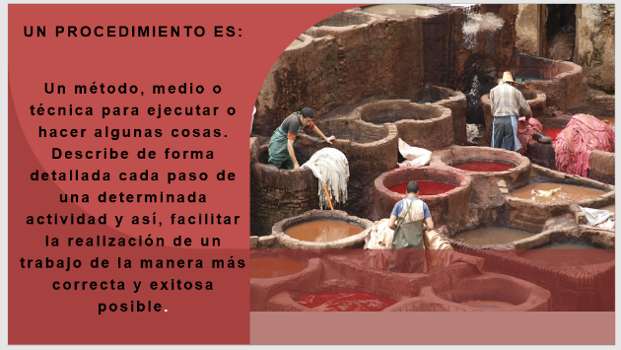 | 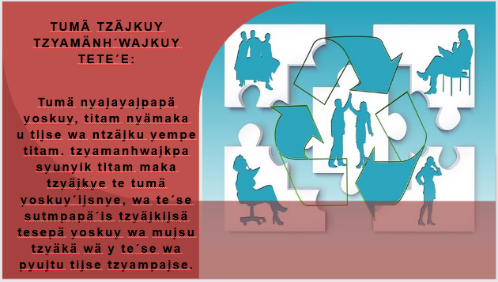

Un Procedimiento es:  Un método, medio o técnica para ejecutar o hacer algunas cosas. Describe de forma detallada cada paso de una determinada actividad y así, facilitar la realización de un trabajo de la manera más correcta y exitosa posible. | Tumä tzäjkuy tzyamänh´wajkuy tete´e:  Tumä nyajayajpapä yoskuy, titam nyämaka u tijse wa ntzäjku yempe titam. Tzyamanhwajkpa syunyik titam maka tzyäjkye te tumä yoskuy´ijsnye, wa te´se sutmpapä´is tzyäjkijsä tesepä yoskuy wa mujsu tzyäkä wä y te´se wa pyujtu tijse tzyampajse.
Entonces al describir el procedimiento se proporciona la orientación precisa que requiere la acción humana para orientar los esfuerzos de una persona para lograr la realización de las tareas que se le han encomendado.

Los procedimientos a seguir son de gran aplicación en los trabajos que se repiten, de manera que facilita la aplicación continua y sistemática pero también son flexibles de tal forma que algunos de sus pasos se puedan adaptar a las exigencias de nuevas situaciones. | Te tzäjkuy tzyamänh´wajkuy nyämakapä nimekete yojsyajpapä wa te mujsu nzäjkijsä, tese te tzamjapya tijse ntzäjkpa tumtumätampä tzame y titam maka te´kä´mä, tesetike uka ja´ita te titam makapä yajk yojsye mujspa te me´tza eyatampä titam tekutapä wa pyujtu wä te yojskuy.

Te voy a mostrar un ejemplo de un procedimiento para la manufactura de un objeto que realizaban antes las mujeres zoques del municipio de Tapalapa, en el estado de Chiapas. | Yäti maka te ijstame tijse mujspa yajk yojstamä tumä tzäjkuy tzamanh´wajkuy te mujspapä ntzäkä nkäpiktam tzyäjkyajpapä na´ak wina´a te yomo´ijstam äjn kupnkuy´omo
La manufactura que te voy a explicar es sobre el proceso de elaboración de la alfarería zoque. | Te yojskuy makapät ntzamanh´wake yäti, tete´e tijse tzyäjkyajpa te mäjkuy te ote ijtkuy´omo.

Manufactura alfarería zoque.

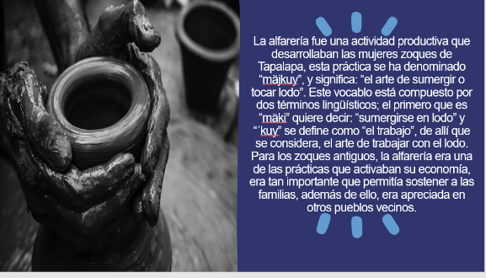 | 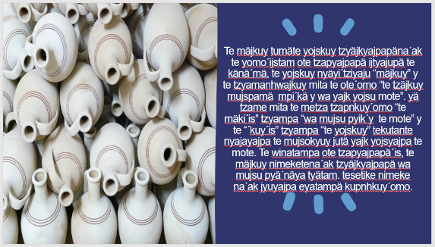

La alfarería fue una actividad productiva que desarrollaban las mujeres zoques de Tapalapa, esta práctica se ha denominado “mäjkuy”, y significa: “el arte de sumergir o tocar lodo”. Este vocablo está compuesto por dos términos lingüísticos. El primero que es “mäki” quiere decir: “sumergirse en lodo” y “´kuy” se define como “el trabajo”, de allí que se considera, el arte de trabajar con el lodo. Para los zoques antiguos, la alfarería era una de las prácticas que activaban su economía. Era tan importante que permitía sostener a las familias, además de ello, era apreciada en otros pueblos vecinos. | Te mäjkuy tumäte yojskuy tzyäjkyajpapäna´ak te yomo´ijstam ote tzapyajpapä ijtyajupä te känä´mä, te yojskuy nyäyi´tziyaju “mäjkuy” y te tzyamanhwajkuy mita te ote´omo “te tzäjkuy mujspamä mpi´kä y wa yajk yojsu mote”. Yä tzame mita te metza tzapnkuy´omo “te mäki´is” tzyampa “wa mujsu pyik´y te mote” y te “´kuy´is” tzyampa “te yojskuy” tekutante nyajayajpa te mujsokyuy jutä yajk yojsyajpa te mote. Te winatampa ote tzapyajpapä´is, te mäjkuy nimeketena´ak tzyäjkyajpapä wa mujsu pyä´näya tyätam. Tesetike nimeke na´ak jyuyajpa eyatampä kupnhkuy´omo.

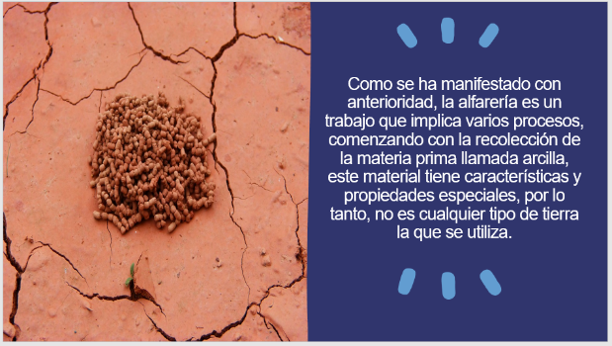 | 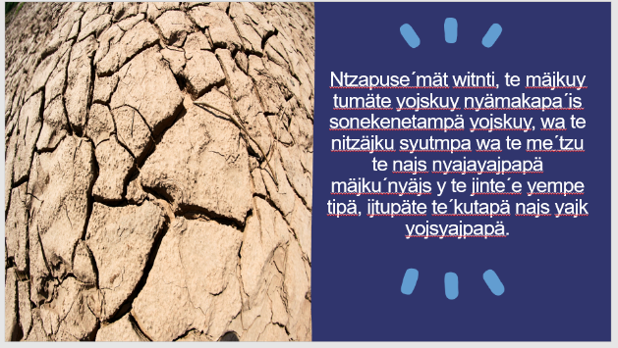

Como se ha manifestado con anterioridad, la alfarería es un trabajo que implica varios procesos, comenzando con la recolección de la materia prima llamada arcilla, este material tiene características y propiedades especiales, por lo tanto, no es cualquier tipo de tierra que se utiliza. | Ntzapuse´mät witnti, te mäjkuy tumäte yojskuy nyämakapa´is sonekenetampä yojskuy, wa te nitzäjku syutmpa wa te me´tzu te najs nyajayajpapä mäjku´nyäjs y te jinte´e yempe tipä, ijtupäte te´kutapä najs yajk yojsyajpapä.

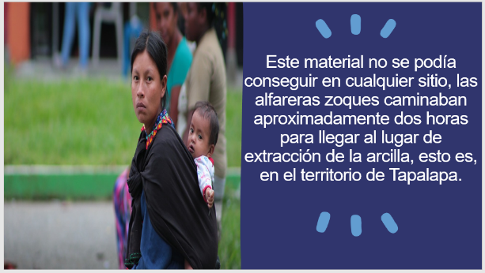 | 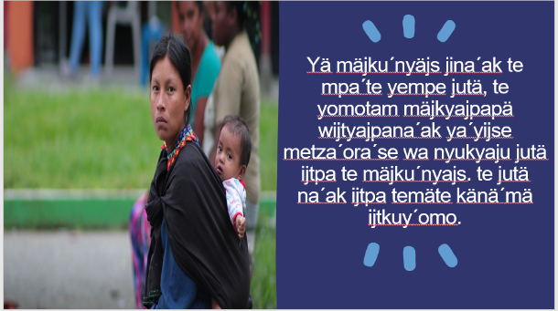

Este material no se podía conseguir en cualquier sitio, las alfareras zoques caminaban aproximadamente dos horas para llegar al lugar de extracción de la arcilla, esto es, en el territorio de Tapalapa. | Yä mäjku´nyäjs jina´ak te mpa´te yempe jutä, te yomotam mäjkyajpapä wijtyajpana´ak ya´yijse metza´ora´se wa nyukyaju jutä ijtpa te mäjku´nyajs. Te jutä na´ak ijtpa temäte Känä´mä ijtkuy´omo.

Una vez recolectada la arcilla, tenían que buscar los demás materiales, utilizados para la cocción, de preferencia leñas delgadas de fácil quemado y la cáscara de ocote. | Nyäpujtyaju´kam te mäjku´nyajs, mye´tzyajpana´ak eyatampä titam yajk yojsyajpapä wa pyokyaju te tzika, yajk yojsyajpana´ak kayitampä käpi tzätä´ora käkmpäpapä nyajayajpa “mäkyänhkuy” y te “tzi´ni naka”.

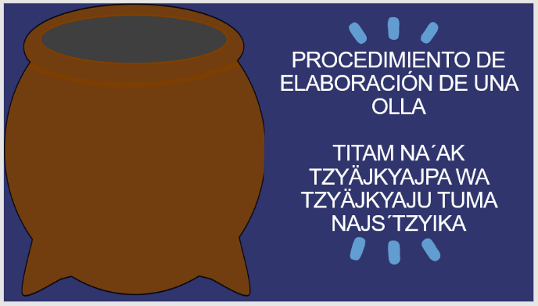

A continuación, te voy a explicar las distintas etapas del procedimiento de elaboración de una olla: | Yäti makat ntzamanhwake titam na´ak tzyäjkyajpa wa tzyäjkyaju tuma najs´tzyika.

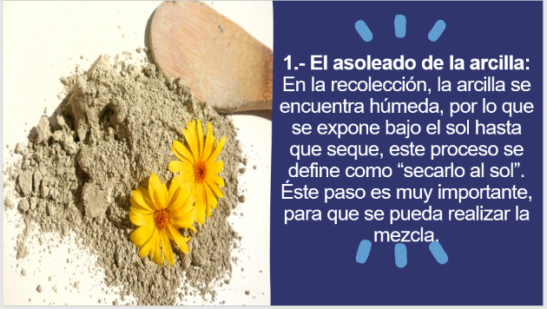 | 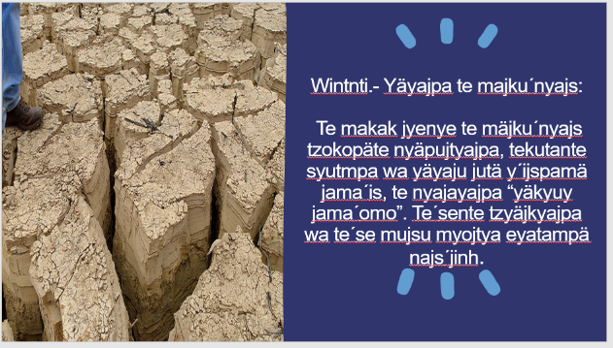

1.- El asoleado de la arcilla: En la recolección, la arcilla se encuentra húmeda, por lo que se expone bajo el sol hasta que seque, este proceso se define como “secarlo al sol”. Este paso es muy importante, para que se pueda realizar la mezcla. | Wintnti - Yäyajpa te majku´nyajs: Te makak jyenye te mäjku´nyajs tzokopäte nyäpujtyajpa, tekutante syutmpa wa yäyaju jutä y´ijspamä jama´is, te nyajayajpa “yäkyuy jama´omo”. Te´sente tzyäjkyajpa wa te´se mujsu myojtya eyatampä najs´jinh.

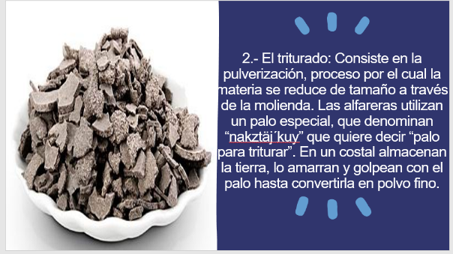 | 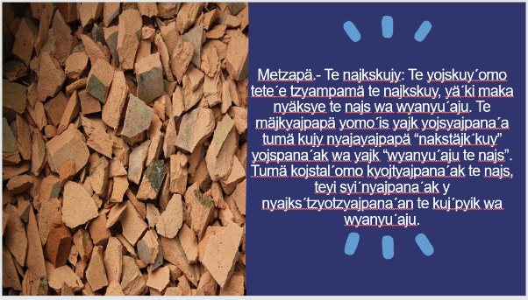

2.- El triturado: Consiste en la pulverización, proceso por el cual la materia se reduce de tamaño a través de la molienda. Las alfareras utilizan un palo especial, que denominan “nakztäj´kuy” que quiere decir “palo para triturar”. En un costal almacenan la tierra, lo amarran y golpean con el palo hasta convertirla en polvo fino. | Metzapä - Te najkskujy: Te yojskuy´omo tete´e tzyampamä te najkskuy, yä´ki maka nyäksye te najs wa wyanyu´aju. Te mäjkyajpapä yomo´is yajk yojsyajpana´a tumä kujy nyajayajpapä “nakstäjk´kuy” yojspana´ak wa yajk “wyanyu´aju te najs”. Tumä kojstal´omo kyojtyajpana´ak te najs, teyi syi´nyajpana´ak y nyajks´tzyotzyajpana´an te kuj´pyik wa wyanyu´aju.

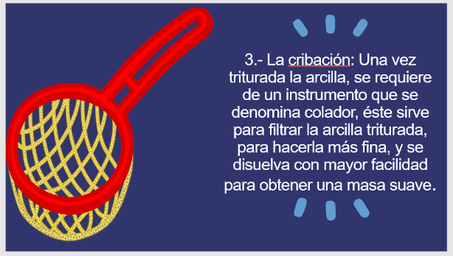 | 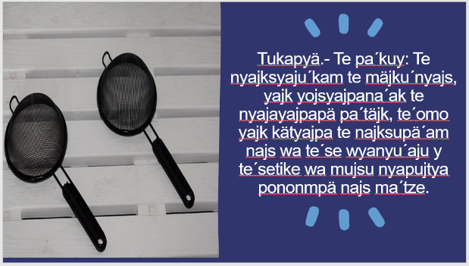

3.- La cribación: Una vez triturada la arcilla, se requiere de un instrumento que se denomina colador, éste sirve para filtrar la arcilla triturada, para hacerla más fina, y se disuelva con mayor facilidad para obtener una masa suave. | Tukapyä - Te pa´kuy: Te nyajksyaju´kam te mäjku´nyajs, yajk yojsyajpana´ak te nyajayajpapä pa´täjk, te´omo yajk kätyajpa te najksupä´am najs wa te´se wyanyu´aju y te´setike wa mujsu nyapujtya pononmpä najs ma´tze.

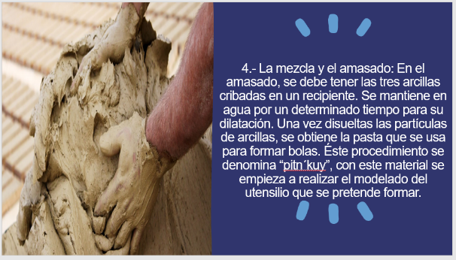 | 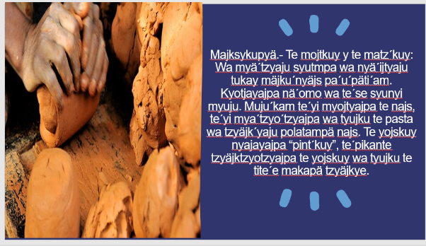

4.- La mezcla y el amasado: En el amasado, se debe tener las tres arcillas cribadas en un recipiente. Se mantiene en agua por un determinado tiempo para su dilatación. Una vez disueltas las partículas de arcillas, se obtiene la pasta que se usa para formar bolas. Este procedimiento se denomina “pitn´kuy”, con este material se empieza a realizar el modelado del utensilio que se pretende formar. | Majksykupyä - Te mojtkuy y te matz´kuy: Wa myä´tzyaju syutmpa wa nyä´ijtyaju tukay mäjku´nyäjs pa´u´päti´am. Kyotjayajpa nä´omo wa te´se syunyi myuju. Muju´kam te´yi myojtyajpa te najs, te´yi mya´tzyo´tzyajpa wa tyujku te pasta wa tzyäjk´yaju polatampä najs. Te yojskuy nyajayajpa “pint´kuy”, te´pikante tzyäjktzyotzyajpa te yojskuy wa tyujku te tite´e makapä tzyäjkye.

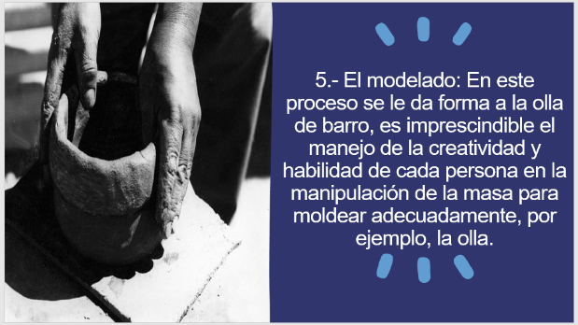 | 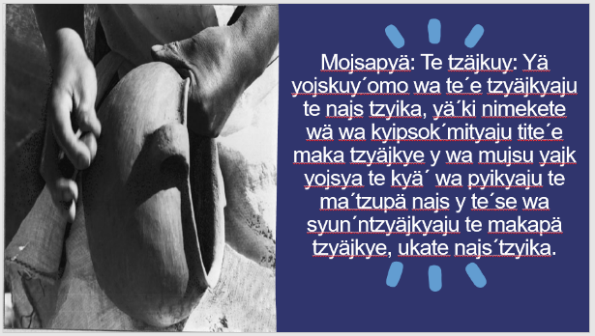

5.- El modelado: En este proceso se le da forma a la olla de barro, es imprescindible el manejo de la creatividad y habilidad de cada persona en la manipulación de la masa para moldear adecuadamente, por ejemplo, la olla. | Mojsapyä: Te tzäjkuy: Yä yojskuy´omo wa te´e tzyäjkyaju te najs tzyika, yä´ki nimekete wä wa kyipsok´mityaju tite´e maka tzyäjkye y wa mujsu yajk yojsya te kyä´ wa pyikyaju te ma´tzupä najs y te´se wa syun´ntzyäjkyaju te makapä tzyäjkye, ukate najs´tzyika.

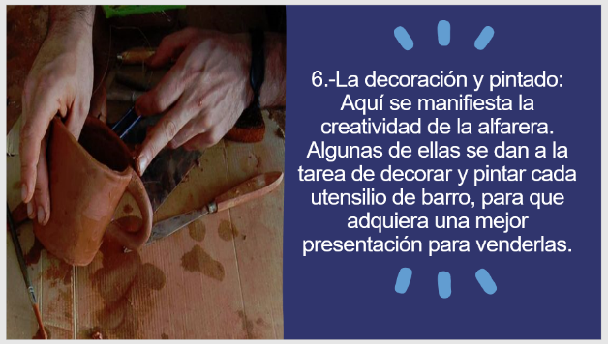 | 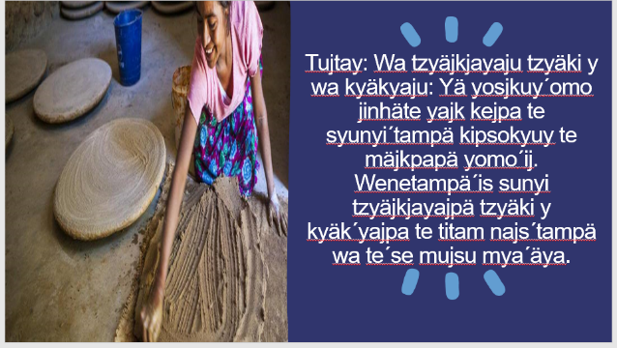

6.-La decoración y pintado: Aquí se manifiesta la creatividad de la alfarera. Algunas de ellas se dan a la tarea de decorar y pintar cada utensilio de barro, para que adquiera una mejor presentación para venderlas. | Tujtay: Wa tzyäjkjayaju tzyäki y wa kyäkyaju: Yä yosjkuy´omo jinhäte yajk kejpa te syunyi´tampä kipsokyuy te mäjkpapä yomo´ij. Wenetampä´is sunyi tzyäjkjayajpä tzyäki y kyäk´yajpa te titam najs´tampä wa te´se mujsu mya´äya.
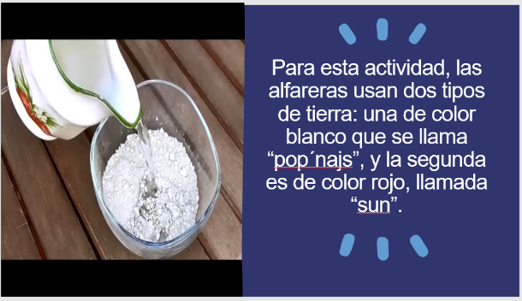 | 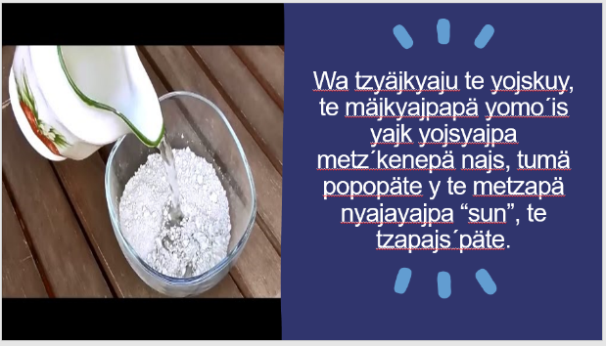
Para esta actividad, las alfareras usan dos tipos de tierra: una de color blanco que se llama “pop´najs”, y la segunda es de color rojo, llamada “sun”. | Wa tzyäjkyaju te yojskuy, te mäjkyajpapä yomo´is yajk yojsyajpa metz´kenepä najs, tumä popopäte y te metzapä nyajayajpa “sun”, te tzapajs´päte.

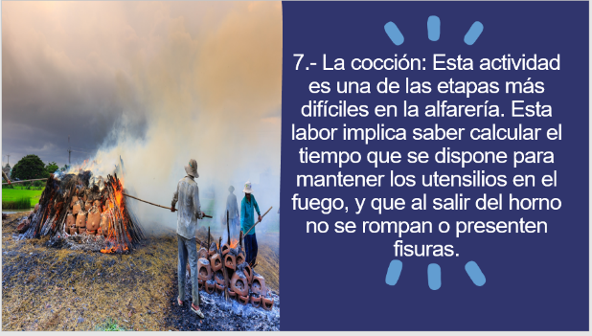 | 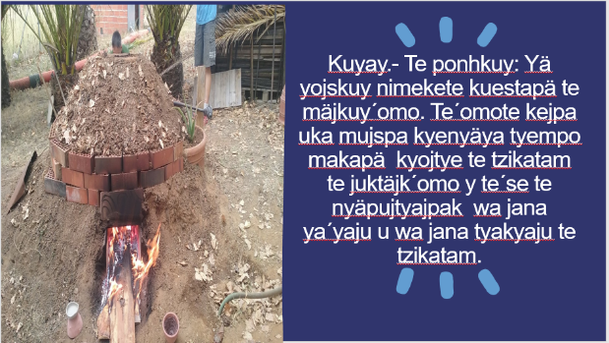

7.- La cocción: Esta actividad es una de las etapas más difíciles en la alfarería. Esta labor implica saber calcular el tiempo que se dispone para mantener los utensilios en el fuego, y que al salir del horno no se rompan o presenten fisuras. | Kuyay - Te ponhkuy: Yä yojskuy nimekete kuestapä te mäjkuy´omo. Te´omote kejpa uka mujspa kyenyäya tyempo makapä kyojtye te tzikatam te juktäjk´omo y te´se te nyäpujtyajpak wa jana ya´yaju u wa jana tyakyaju te tzikatam.

Es así que he explicado brevemente el trabajo de las alfareras zoques, aunque actualmente ya son pocas las que se dedican a esta labor. Es importante mencionar que todavía existen mujeres ancianas como Doña Teresa Hernández, Juana Jiménez, alfareras de Tapalapa y Doña Luvia Camacho y Doña Silveria Vazquez, alfareras de San Antonio, que a través de este medio les envío un cordial saludo.” | Tesete ntzamanhwajku te tijse na´ak mäjkyajpa te yomotam tzyapyajpapä´is te ote, yäti ja´ityam sone yomo mäjkyajpapä. Tekutante sutmpat ntzamä ke ijtyajumä yomotam tzuwetampä tzyäjkyajpapä´is te yojskuy, te´yi ijtyajumä te Doña Teresa Hernandez, Juana Jimenez känä´mä tampä y Doña Luvia Camacho y Doña Silveria Vazquez, Muk´nä´mä tampä, y yä´kit nkäwejayajpat yujs´tzyi´kuy.

El maestro Marco Aurelio, ha mencionado con detalle las actividades que conforman cada una de las distintas etapas de la alfarería zoque, esto es:

- El asoleado de la arcilla.

- El triturado.

- La cribación.

- La mezcla y el amasado.

- El modelado.

- La decoración y pintado.

- La cocción.

Y te comenta:

Expuse el procedimiento a seguir en la alfarería, esta explicación busca orientar los trabajos de una persona para lograr la realización de la tarea que se le ha encomendado, en este caso, una pieza de barro. | Te´sete Joaquin, yäkit ntzapu titam tzyäjkyajpa wa myäjkyaju, yä tzapnkuy yojspa te tzyäkis´tzyoyajpapä´is y tese tijset ntzapu, wa te´se tzyäjkyaju wa pyujtu wä te ti sutmpä tzyäjkya, ukate tzyäjktyoyajpa te najs tzyika.

¡Muy interesante la exposición del maestro Marco Aurelio! Esta sesión ha terminado. Has aprendido mucho acerca del procedimiento de la alfarería zoque del pueblo de Tapalapa, Chiapas y de su importancia en la vida de los hablantes de esta lengua originaria.

Te cuento que otro de los pueblos zoques de Chiapas donde también trabajan el barro es en Ocuilapa de Juárez, municipio de Ocozocuatla. Te invito a que observes el siguiente video para que puedas conocer un poco más de este trabajo tan valioso de la alfarería.

¡Adelante con el video!

- Zoques. La Tierra para Todo.
https://www.youtube.com/watch?v=6deiq1K6BGY&t=1s&ab_channel=C%C3%B3diceAztlanC%C3%B3diceAztlan

Con este video tan interesante se puede concluir perfectamente la sesión de hoy, porque te habla del proceso de manufacturación de objetos de barro. Te he de mencionar que cada etapa de la elaboración de algún objeto de barro constituye en sí un procedimiento y con el conjunto de ellos se puede elaborar un manual.

Y has podido notar que existe una gran tradición alfarera entre los pueblos zoques de Chiapas.

¡Hasta la próxima! | Eyanakomo´kam

Si te es posible consulta otros libros y comenta el tema de hoy con tu familia. Si tienes la fortuna de hablar una lengua indígena aprovecha también este momento para practicarla y platica con tu familia en tu lengua materna.

¡Buen trabajo!

Gracias por tu esfuerzo.

Para saber más:
Lecturas

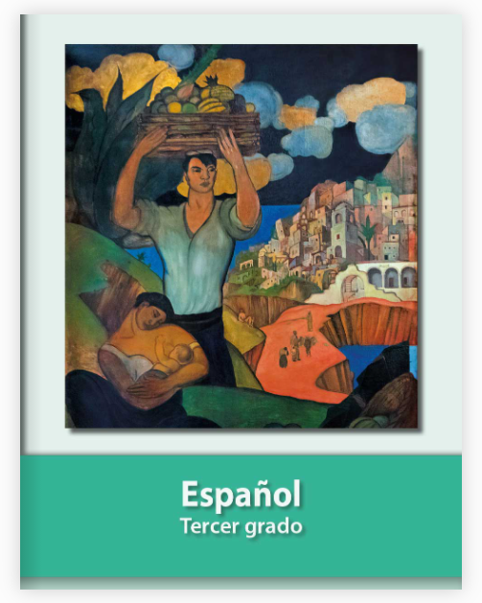
https://libros.conaliteg.gob.mx/20/P3ESA.htm

